ФИО, класс Итоговый балл

ВСЕРОССИЙСКАЯ ОЛИМПИАДА ШКОЛЬНИКОВ ПО ИСТОРИИ
Школьный этап, 6класс 2025-2026 учебный год
Время проведения олимпиады - 45 минут

Задание 1. По какому принципу образованы ряды. Дайте краткий ответ.(За каждыйправильныйответ1 балл, всего2 балла).
1. Палеолит, мезолит, неолит
2.Чехи, словаки, поляки

Задание2.Верны ли следующие утверждения? Ответы внесите в таблицу (да, нет) (за каждый правильный ответ1 балл, всего 8 баллов).
- Ранним Средневековьем принято считать период с концаVв. до середины XIвека.
- Латынь в Средние века была языком повседневности, на ней говорили даже жители деревень.
- Вандалы были единственным германским племенем, имевшим собственный флот.
- Династия, основанная Хлодвигом, известна как Каролинги.
- Под средневековыми хрониками понимают записи графов и герцогов об уплате налогов их подданными.
- Названия«Восточная Римская империя»и«Византия»равнозначны.
- Начальным событием Средних веков является принятие христианства Константином Великим.
- Последним императором Западной Римской империи был Ромул Августул.

1 | 2 | 3 | 4 | 5 | 6 | 7 | 8

Задание 3. Укажите приспособления, необходимые для:

а) выращивания риса
б) производства шелка в) производства бумаги

1
2
3
4
5
6
7
8
9

Ответы в виде соответствующих букв внесите в таблицу. (За каждыйправильныйответ-1 балл, всего-9 баллов):

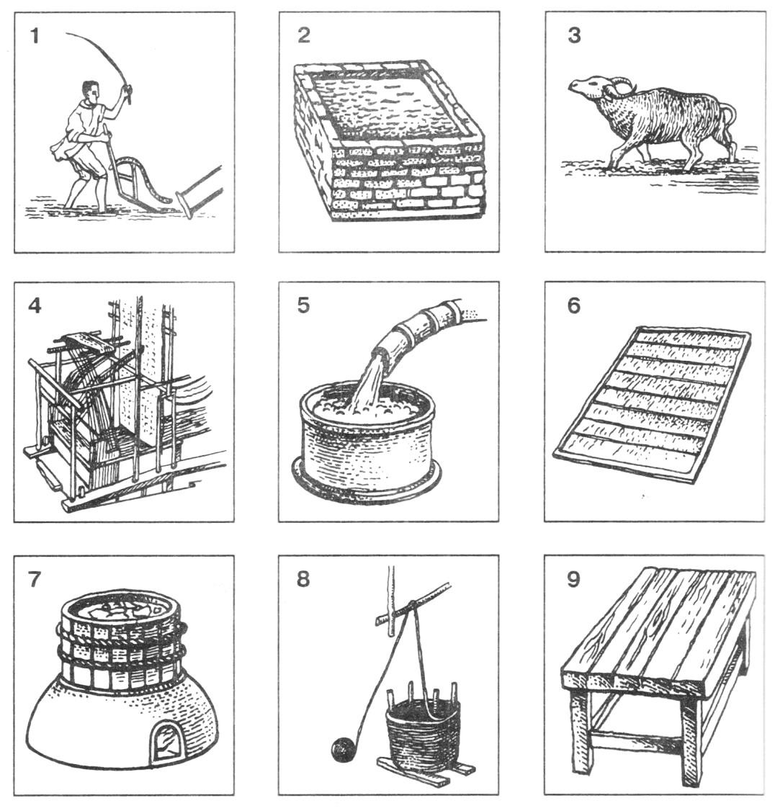
Задание 4. Внимательно рассмотрите схему и выполните предложенные задания.

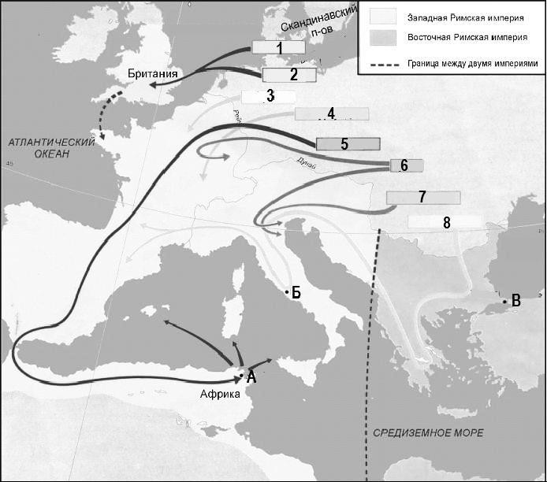

  - Напишите, под каким названием вошли в историю события, обозначенные на схеме стрелками

(1балл).

  - Напишите названия племён, перемещения которых показаны стрелками под соответствующими порядковыми номерами (за каждый правильный ответ1 балл, всего 8 баллов).

№ | Название племени
1
2
3
4
5
6
7
8

4. 3. Запишите названия городов, обозначенных на схеме буквами (за каждый правильный ответ1 балл, всего 3 балла).
А.
Б.
В.

- 4.Подпишите в карте названия трёх любых морей, которые изображены на данной схеме, кроме тех, которые на ней уже подписаны(за каждый правильный ответ 1 балл, всего 3балла).

Задание 5. Впишите правильную букву в место пропусков и дайте определения данным понятиям (за каждый правильный ответ 1балл, за определение 2 балла, всего 6 баллов).Д_настия-

М_н_стырь-

Задание6.Вставив пропущенные слова, определите на основании документов обязанности:
а)сеньораб) вассала

Результаты занесите в таблицу(за каждый правильный ответ1 балл,всего4 балла)
  - Должны они идти служить, по его вызову, конно и оружно во всех местах королевства, куда он позовет их.
  - Обязан…отвечать за долги… своего и быть поручителем за него до такой суммы, какую можно было бы получить при продаже феода, который тот держит и за который состоит в его зависимости.
  - Не должен ни лично, ни через других налагать руку на особу и на феод своего…иначе, как по
разбирательству.
  - Отдавать себя в заложники за своего…для вызволения его из темницы, если…будет просить о том лично либо через какого-либо вестника.

1 | 2 | 3 | 4

Задание7.Соотнесите языческие праздники восточных славян и их аналоги, вошедшие в православие.Заполните таблицу(за каждый правильный ответ1балл, всего 4 балла).

Явления природы | Славянские праздники | Христианские  праздники
1. Зимний солнцеворот | Рождение громовника, добывание  «живого огня»
2. Приход весны | Победа громовника (Перуна,  Сварога) над зимой(Мареной)
3. Распускаются деревья,  зеленеет трава | Праздник русалок, которые весной  живут в реках, а с наступлением тепла переселяются на деревья
Летний солнце ворот | Проводы солнца на зиму

А. Праздник Святой Троицы Б.Праздник Ивана Купалы В.Рождество
Г. Масленица

Максимальный балл за работу-48

